|  |  |  |  |
| --- | --- | --- | --- |
| **Достижение планируемых результатов** |  |  |  |
|  |  |  |  |
| **ВПР 2022. 5 класс** |  |  |  |
| **Предмет:** |  | История |  |
| **Максимальный первичный балл:** |  | 15 |  |
| **Дата:** |  | 01.03.2022 |  |
|  |  |  |  |
| **Блоки ПООП обучающийся научится / получит возможность научиться или проверяемые требования (умения) в соответствии с ФГОС (ФК ГОС)** |  | **Макс балл** |  |
|  |  |  | 146 уч. |
| 1. Умение создавать, применять и преобразовывать знаки и символы, модели и схемы для решения учебных и познавательных задач. Работать с изобразительными историческими источниками, понимать и интерпретировать содержащуюся в них информацию. |  | 2 | 78,08 |
| 2. Смысловое чтение. Умение проводить поиск информации в отрывках исторических текстов, материальных памятниках Древнего мира. |  | 1 | 90,41 |
| 3. Умение определять понятия, создавать обобщения, устанавливать аналогии, классифицировать, самостоятельно выбирать основания и критерии для классификации; владение основами самоконтроля, самооценки, принятия решений и осуществления осознанного выбора в учебной и познавательной деятельности. Умение объяснять смысл основных хронологических понятий, терминов. |  | 3 | 68,04 |
| 4. Умение осознанно использовать речевые средства в соответствии с задачей коммуникации; владение основами самоконтроля, самооценки, принятия решений и осуществления осознанного выбора в учебной и познавательной деятельности. Умение рассказывать о событиях древней истории. |  | 3 | 60,05 |
| 5. Умение создавать, применять и преобразовывать знаки и символы, модели и схемы для решения учебных и познавательных задач; владение основами самоконтроля, самооценки, принятия решений и осуществления осознанного выбора в учебной и познавательной деятельности. Умение использовать историческую карту как источник информации о расселении общностей в эпохи первобытности и Древнего мира, расположении древних цивилизаций и государств, местах важнейших событий. |  | 1 | 56,85 |
| 6. Умение устанавливать причинно-следственные связи, строить логическое рассуждение, умозаключение (индуктивное, дедуктивное и по аналогии) и делать выводы; владение основами самоконтроля, самооценки, принятия решений и осуществления осознанного выбора в учебной и познавательной деятельности. Умение описывать условия существования, основные занятия, образ жизни людей в древности. |  | 2 | 33,56 |
| 7. Умение определять понятия, создавать обобщения, устанавливать аналогии, классифицировать, самостоятельно выбирать основания и критерии для классификации. Реализация историко-культурологического подхода, формирующего способности к межкультурному диалогу, восприятию и бережному отношению к культурному наследию Родины. |  | 3 | 34,02 |

|  |  |  |  |  |  |  |  |
| --- | --- | --- | --- | --- | --- | --- | --- |
| **2** | **3** | **4** | **5** | **Качество** | **Успеваемость** | **СОУ** | **Ср.б** |
| 0 | 50 | 75 | 21 | **65.75%** | **100%** | **59.59%** | **3.8** |
| 0**%** | 34,25**%** | 51,37**%** | 14,38**%** |

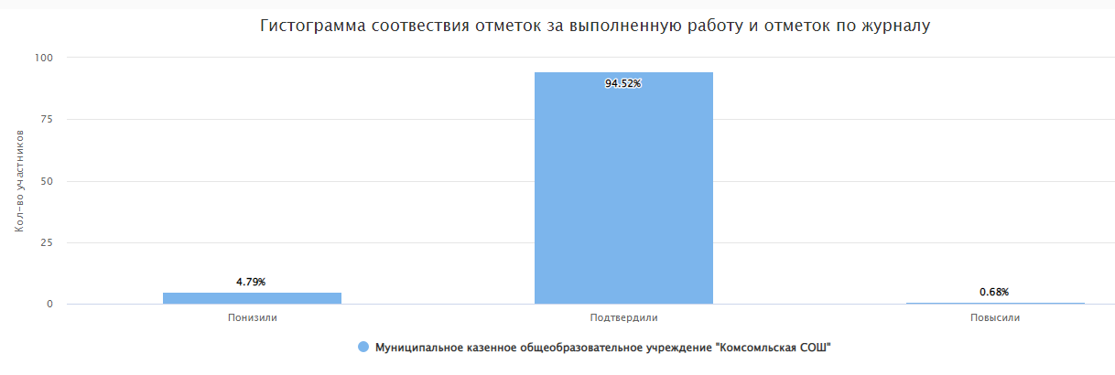

| Кол-во участников | % |
| --- | --- |
| Понизили (Отметка < Отметка по журналу) | 7 | 4.79 |
| Подтвердили (Отметка = Отметке по журналу) | 138 | 94.52 |
| Повысили (Отметка > Отметка по журналу) | 1 | 0.68 |
| Всего | 146 | 100 |

|  |  |  |  |  |  |  |  |  |
| --- | --- | --- | --- | --- | --- | --- | --- | --- |
| **Выполнение заданий** |  |  |  |  |  |  |  |  |
| **Группы участников** |  | 1 | 2 | 3 | 4 | 5 | 6 | 7 |
|  | **Макс балл** | 2 | 1 | 3 | 3 | 1 | 2 | 3 |
| Муниципальное казенное общеобразовательное учреждение "Комсомльская СОШ" |  | 78,08 | 90,41 | 68,04 | 60,05 | 56,85 | 33,56 | 34,02 |

|  |  |  |
| --- | --- | --- |
| **Достижение планируемых результатов** |  |  |
|  |  |  |
| **ВПР 2022. 5 класс** |  |  |
| **Предмет:** | Русский язык |  |
| **Максимальный первичный балл:** | 45 |  |
| **Дата:** | 15.03.2022 |  |
|  |  |  |
| **Блоки ПООП обучающийся научится / получит возможность научиться или проверяемые требования (умения) в соответствии с ФГОС (ФК ГОС)** | **Макс балл** |  |
|  |  | 153 уч. |
| 1K1. Совершенствование видов речевой деятельности (чтения, письма), обеспечивающих эффективное овладение разными учебными предметами; овладение основными нормами литературного языка (орфографическими, пунктуационными); стремление к речевому самосовершенствованию. Соблюдать основные языковые нормы в письменной речи; редактировать письменные тексты разных стилей и жанров с соблюдением норм современного русского литературного языка | 4 | 63,56 |
| 1K2. Совершенствование видов речевой деятельности (чтения, письма), обеспечивающих эффективное овладение разными учебными предметами; овладение основными нормами литературного языка (орфографическими, пунктуационными); стремление к речевому самосовершенствованию. Соблюдать основные языковые нормы в письменной речи; редактировать письменные тексты разных стилей и жанров с соблюдением норм современного русского литературного языка | 3 | 56,21 |
| 1K3. Совершенствование видов речевой деятельности (чтения, письма), обеспечивающих эффективное овладение разными учебными предметами; овладение основными нормами литературного языка (орфографическими, пунктуационными); стремление к речевому самосовершенствованию. Соблюдать основные языковые нормы в письменной речи; редактировать письменные тексты разных стилей и жанров с соблюдением норм современного русского литературного языка | 2 | 86,27 |
| 2K1. Расширение и систематизация научных знаний о языке; осознание взаимосвязи его уровней и единиц; освоение базовых понятий лингвистики, основных единиц и грамматических категорий языка; формирование навыков проведения различных видов анализа слова (фонетического, морфемного, словообразовательного, лексического, морфологического), синтаксического анализа словосочетания и предложения. Проводить фонетический анализ слова; проводить морфемный анализ слов; проводить морфологический анализ слова; проводить синтаксический анализ словосочетания и предложения. | 3 | 65,8 |
| 2K2. Расширение и систематизация научных знаний о языке; осознание взаимосвязи его уровней и единиц; освоение базовых понятий лингвистики, основных единиц и грамматических категорий языка; формирование навыков проведения различных видов анализа слова (фонетического, морфемного, словообразовательного, лексического, морфологического), синтаксического анализа словосочетания и предложения. Проводить фонетический анализ слова; проводить морфемный анализ слов; проводить морфологический анализ слова; проводить синтаксический анализ словосочетания и предложения. | 3 | 82,79 |
| 2K3. Расширение и систематизация научных знаний о языке; осознание взаимосвязи его уровней и единиц; освоение базовых понятий лингвистики, основных единиц и грамматических категорий языка; формирование навыков проведения различных видов анализа слова (фонетического, морфемного, словообразовательного, лексического, морфологического), синтаксического анализа словосочетания и предложения. Проводить фонетический анализ слова; проводить морфемный анализ слов; проводить морфологический анализ слова; проводить синтаксический анализ словосочетания и предложения. | 3 | 45,97 |
| 2K4. Расширение и систематизация научных знаний о языке; осознание взаимосвязи его уровней и единиц; освоение базовых понятий лингвистики, основных единиц и грамматических категорий языка; формирование навыков проведения различных видов анализа слова (фонетического, морфемного, словообразовательного, лексического, морфологического), синтаксического анализа словосочетания и предложения. Проводить фонетический анализ слова; проводить морфемный анализ слов; проводить морфологический анализ слова; проводить синтаксический анализ словосочетания и предложения. | 3 | 67,54 |
| 3. Совершенствование видов речевой деятельности (чтения, говорения), обеспечивающих эффективное овладение разными учебными предметами и взаимодействие с окружающими людьми; овладение основными нормами литературного языка (орфоэпическими). Проводить орфоэпический анализ слова; определять место ударного слога | 2 | 69,28 |
| 4.1. Расширение и систематизация научных знаний о языке; осознание взаимосвязи его уровней и единиц; освоение базовых понятий лингвистики, основных единиц и грамматических категорий языка. Опознавать самостоятельные части речи и их формы, а также служебные части речи и междометия | 3 | 70,37 |
| 4.2. Расширение и систематизация научных знаний о языке; осознание взаимосвязи его уровней и единиц; освоение базовых понятий лингвистики, основных единиц и грамматических категорий языка. Опознавать самостоятельные части речи и их формы, а также служебные части речи и междометия | 2 | 51,63 |
| 5.1. Совершенствование видов речевой деятельности (чтения, письма), обеспечивающих эффективное овладение разными учебными предметами и взаимодействие с окружающими людьми; расширение и систематизация научных знаний о языке; осознание взаимосвязи его уровней и единиц; освоение базовых понятий лингвистики, основных единиц и грамматических категорий языка; овладение основными нормами литературного языка (пунктуационными). Анализировать различные виды словосочетаний и предложений с точки зрения их структурно-смысловой организации и функциональных особенностей; соблюдать основные языковые нормы в письменной речи; опираться на грамматико-интонационный анализ при объяснении расстановки знаков препинания в предложении | 2 | 54,25 |
| 5.2. Совершенствование видов речевой деятельности (чтения, письма), обеспечивающих эффективное овладение разными учебными предметами и взаимодействие с окружающими людьми; расширение и систематизация научных знаний о языке; осознание взаимосвязи его уровней и единиц; освоение базовых понятий лингвистики, основных единиц и грамматических категорий языка; овладение основными нормами литературного языка (пунктуационными). Анализировать различные виды словосочетаний и предложений с точки зрения их структурно-смысловой организации и функциональных особенностей; соблюдать основные языковые нормы в письменной речи; опираться на грамматико-интонационный анализ при объяснении расстановки знаков препинания в предложении | 2 | 34,64 |
| 6.1. Совершенствование видов речевой деятельности (чтения, письма), обеспечивающих эффективное овладение разными учебными предметами и взаимодействие с окружающими людьми; расширение и систематизация научных знаний о языке; осознание взаимосвязи его уровней и единиц; освоение базовых понятий лингвистики, основных единиц и грамматических категорий языка; овладение основными нормами литературного языка (пунктуационными). Анализировать различные виды словосочетаний и предложений с точки зрения их структурно-смысловой организации и функциональных особенностей; соблюдать основные языковые нормы в письменной речи; опираться на грамматико-интонационный анализ при объяснении расстановки знаков препинания в предложении | 2 | 57,52 |
| 6.2. Совершенствование видов речевой деятельности (чтения, письма), обеспечивающих эффективное овладение разными учебными предметами и взаимодействие с окружающими людьми; расширение и систематизация научных знаний о языке; осознание взаимосвязи его уровней и единиц; освоение базовых понятий лингвистики, основных единиц и грамматических категорий языка; овладение основными нормами литературного языка (пунктуационными). Анализировать различные виды словосочетаний и предложений с точки зрения их структурно-смысловой организации и функциональных особенностей; соблюдать основные языковые нормы в письменной речи; опираться на грамматико-интонационный анализ при объяснении расстановки знаков препинания в предложении | 1 | 44,44 |
| 7.1. Совершенствование видов речевой деятельности (чтения, письма), обеспечивающих эффективное овладение разными учебными предметами и взаимодействие с окружающими людьми; расширение и систематизация научных знаний о языке; осознание взаимосвязи его уровней и единиц; освоение базовых понятий лингвистики, основных единиц и грамматических категорий языка;овладение основными нормами литературного языка (пунктуационными). Анализировать различные виды словосочетаний и предложений с точки зрения их структурно- смысловой организации и функциональных особенностей; соблюдать основные языковые нормы в письменной речи; опираться на грамматико-интонационный анализ при объяснении расстановки знаков препинания в предложении | 2 | 57,52 |
| 7.2. Совершенствование видов речевой деятельности (чтения, письма), обеспечивающих эффективное овладение разными учебными предметами и взаимодействие с окружающими людьми; расширение и систематизация научных знаний о языке; осознание взаимосвязи его уровней и единиц; освоение базовых понятий лингвистики, основных единиц и грамматических категорий языка;овладение основными нормами литературного языка (пунктуационными). Анализировать различные виды словосочетаний и предложений с точки зрения их структурно- смысловой организации и функциональных особенностей; соблюдать основные языковые нормы в письменной речи; опираться на грамматико-интонационный анализ при объяснении расстановки знаков препинания в предложении | 1 | 37,91 |
| 8. Совершенствование видов речевой деятельности (чтения), обеспечивающих эффективное овладение разными учебными предметами; формирование навыков проведения многоаспектного анализа текста; овладение основными стилистическими ресурсами лексики и фразеологии языка, основными нормами литературного языка; приобретение опыта их использования в речевой практике при создании письменных высказываний. Владеть навыками различных видов чтения (изучающим, ознакомительным, просмотровым) и информационной переработки прочитанного материала; адекватно понимать тексты различных функционально-смысловых типов речи и функциональных разновидностей языка; анализировать текст с точки зрения его темы, цели, основной мысли, основной и дополнительной информации | 2 | 47,71 |
| 9. Совершенствование видов речевой деятельности (чтения), обеспечивающих эффективное овладение разными учебными предметами; формирование навыков проведения многоаспектного анализа текста; овладение основными стилистическими ресурсами лексики и фразеологии языка, основными нормами литературного языка; приобретение опыта их использования в речевой практике при создании письменных высказываний. Владеть навыками различных видов чтения (изучающим, ознакомительным, просмотровым) и информационной переработки прочитанного материала; адекватно понимать тексты различных функционально-смысловых типов речи и функциональных разновидностей языка; анализировать текст с точки зрения его темы, цели, основной мысли, основной и дополнительной информации | 2 | 56,54 |
| 10. Совершенствование видов речевой деятельности (чтения), обеспечивающих эффективное овладение разными учебными предметами; расширение и систематизация научных знаний о языке; осознание взаимосвязи его уровней и единиц; освоение базовых понятий лингвистики, основных единиц и грамматических категорий языка; формирование навыков проведения многоаспектного анализа текста; овладение основными стилистическими ресурсами лексики и фразеологии языка, основными нормами литературного языка; приобретение опыта их использования в речевой практике при создании письменных высказываний. Владеть навыками различных видов чтения (изучающим, ознакомительным, просмотровым) и информационной переработки прочитанного материала; адекватно понимать тексты различных функционально-смысловых типов речи и функциональных разновидностей языка; анализировать текст с точки зрения его принадлежности к функционально-смысловому типу речи и функциональной разновидности языка | 1 | 52,29 |
| 11. Совершенствование видов речевой деятельности (чтения, письма), обеспечивающих эффективное овладение разными учебными предметами и взаимодействие с окружающими людьми в ситуациях формального и неформального межличностного и межкультурного общения; использование коммуникативно-эстетических возможностей русского языка; расширение и систематизацию научных знаний о языке; осознание взаимосвязи его уровней и единиц; освоение базовых понятий лингвистики, основных единиц и грамматических категорий языка; формирование навыков проведения различных видов анализа слова (лексического), а также многоаспектного анализа текста; овладение основными стилистическими ресурсами лексики и фразеологии языка, основными нормами литературного языка. Владеть навыками различных видов чтения (изучающим, ознакомительным, просмотровым) и информационной переработки прочитанного материала; адекватно понимать тексты различных функционально-смысловых типов речи и функциональных разновидностей языка; проводить лексический анализ слова; опознавать лексические средства выразительности | 1 | 78,43 |
| 12. Совершенствование видов речевой деятельности (чтения, письма), обеспечивающих эффективное овладение разными учебными предметами и взаимодействие с окружающими людьми в ситуациях формального и неформального межличностного и межкультурного общения; использование коммуникативно-эстетических возможностей русского языка; расширение и систематизацию научных знаний о языке; осознание взаимосвязи его уровней и единиц; освоение базовых понятий лингвистики, основных единиц и грамматических категорий языка; формирование навыков проведения различных видов анализа слова (лексического), а также многоаспектного анализа текста; овладение основными стилистическими ресурсами лексики и фразеологии языка, основными нормами литературного языка. Владеть навыками различных видов чтения (изучающим, ознакомительным, просмотровым) и информационной переработки прочитанного материала; адекватно понимать тексты различных функционально- смысловых типов речи и функциональных разновидностей языка; проводить лексический анализ слова; опознавать лексические средства выразительности.<< | 1 | 80,39 |

|  |  |  |  |  |  |  |  |
| --- | --- | --- | --- | --- | --- | --- | --- |
| **2** | **3** | **4** | **5** | **Качество** | **Успеваемость** | **СОУ** | **Ср.б** |
| 9 | 69 | 60 | 15 | **49.02%** | **94.12%** | **52.08%** | **3.53** |
| **5,88%** | **45,1%** | **39,22%** | **9,8%** |

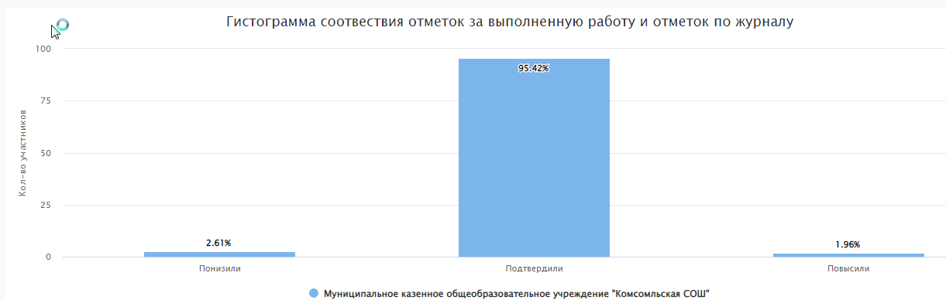

| Кол-во участников | % |
| --- | --- |
| Понизили (Отметка < Отметка по журналу) | 4 | 2.61 |
| Подтвердили (Отметка = Отметке по журналу) | 146 | 95.42 |
| Повысили (Отметка > Отметка по журналу) | 3 | 1.96 |
| Всего | 153 | 100 |

**Выполнение заданий**

|  |  |  |  |  |  |  |  |  |  |  |  |  |  |  |  |  |  |  |  |  |  |
| --- | --- | --- | --- | --- | --- | --- | --- | --- | --- | --- | --- | --- | --- | --- | --- | --- | --- | --- | --- | --- | --- |
|  | 1K1 | 1K2 | 1K3 | 2K1 | 2K2 | 2K3 | 2K4 | 3 | 4,1 | 4,2 | 5,1 | 5,2 | 6,1 | 6,2 | 7,1 | 7,2 | 8 | 9 | 10 | 11 | 12 |
| **Макс балл** | 4 | 3 | 2 | 3 | 3 | 3 | 3 | 2 | 3 | 2 | 2 | 2 | 2 | 1 | 2 | 1 | 2 | 2 | 1 | 1 | 1 |
|  | 63,56 | 56,21 | 86,27 | 65,8 | 82,79 | 45,97 | 67,54 | 69,28 | 70,37 | 51,63 | 54,25 | 34,64 | 57,52 | 44,44 | 57,52 | 37,91 | 47,71 | 56,54 | 52,29 | 78,43 | 80,39 |

|  |  |  |
| --- | --- | --- |
| **Достижение планируемых результатов** |  |  |
|  |  |  |
| **ВПР 2022. 5 класс** |  |  |
| **Предмет:** | Математика |  |
| **Максимальный первичный балл:** | 20 |  |
| **Дата:** | 15.03.2022 |  |
|  |  |  |
| **Блоки ПООП обучающийся научится / получит возможность научиться или проверяемые требования (умения) в соответствии с ФГОС (ФК ГОС)** | **Макс балл** |  |
|  |  | 110 уч. |
| 1. Развитие представлений о числе и числовых системах от натуральных до действительных чисел. Оперировать на базовом уровне понятием «натуральное число». | 1 | 90,91 |
| 2. Развитие представлений о числе и числовых системах от натуральных до действительных чисел. Оперировать на базовом уровне понятием «обыкновенная дробь». | 1 | 96,36 |
| 3. Развитие представлений о числе и числовых системах от натуральных до действительных чисел. Оперировать на базовом уровне понятием «десятичная дробь». | 1 | 78,18 |
| 4. Развитие представлений о числе и числовых системах от натуральных до действительных чисел. Решать задачи на нахождение части числа и числа по его части. | 1 | 66,36 |
| 5. Овладение приемами выполнения тождественных преобразований выражений. Использовать свойства чисел и правила действий с рациональными числами при выполнении вычислений. | 1 | 83,64 |
| 6. Умение применять изученные понятия, результаты, методы для решения задач практического характера и задач из смежных дисциплин. Решать задачи разных типов (на работу, на движение), связыва¬ющих три величины; выделять эти величины и отношения между ними; знать различие скоростей объекта в стоячей воде, против течения и по течению реки. | 2 | 60,45 |
| 7. Умение применять изученные понятия, результаты, методы для решения задач практического характера и задач из смежных дисциплин. Решать несложные сюжетные задачи разных типов на все арифметические действия. | 1 | 61,82 |
| 8. Умение применять изученные понятия, результаты, методы для решения задач практического характера и задач из смежных дисциплин. Находить процент от числа, число по проценту от него; находить процентное отношение двух чисел; находить процентное снижение или процентное повышение величины. | 1 | 51,82 |
| 9. Овладение навыками письменных вычислений. Использовать свойства чисел и правила действий с рациональными числами при выполнении вычислений / выполнять вычисления, в том числе с использованием приемов рациональных вычислений, обосновывать алгоритмы выполнения действий. | 2 | 56,82 |
| 10. Умение применять изученные понятия, результаты, методы для решения задач практического характера и задач из смежных дисциплин. Решать задачи на покупки, решать несложные логические задачи методом рассуждений. | 2 | 49,09 |
| 11.1. Умение извлекать информацию, представленную в таблицах, на диаграммах. Читать информацию, представленную в виде таблицы, диаграммы. | 1 | 68,18 |
| 11.2. Умение извлекать информацию, представленную в таблицах, на диаграммах. Читать информацию, представленную в виде таблицы, диаграммы / извлекать, интерпретировать информацию, представленную в таблицах и на диаграммах, отражающую свойства и характеристики реальных процессов и явлений. | 1 | 84,55 |
| 12.1. Умение применять изученные понятия, результаты, методы для решения задач практического характера и задач из смежных дисциплин. Вычислять расстояния на местности в стандартных ситуациях. | 1 | 49,09 |
| 12.2. Развитие умений моделирования реальных ситуаций на языке геометрии, развитие изобразительных умений. Выполнять простейшие постро¬ения и измерения на местности, необходимые в реальной жизни. | 1 | 20 |
| 13. Развитие пространственных представлений. Оперировать на базовом уровне понятиями: «прямоугольный параллелепипед», «куб», «шар». | 1 | 22,73 |
| 14. Умение проводить логические обоснования, доказательства математических утверждений. Решать простые и сложные задачи разных типов, а также задачи повышенной трудности. | 2 | 33,64 |

|  |  |  |  |  |  |  |  |
| --- | --- | --- | --- | --- | --- | --- | --- |
| **2** | **3** | **4** | **5** | **Качество** | **Успеваемость** | **СОУ** | **Ср.б** |
| 1 | 39 | 47 | 23 | **63.64%** | **99,09%** | **61.16%** | **3.84** |
| **0,91%** | **35,45%** | **42,73%** | **20,91%** |

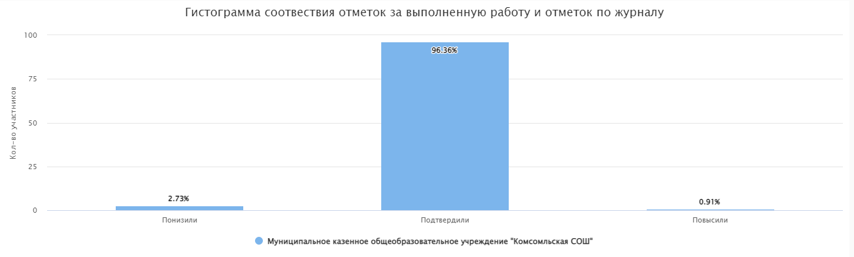

|  | Кол-во участников | % |
| --- | --- | --- |
| Понизили (Отметка < Отметка по журналу) | 3 | 2.73 |
| Подтвердили (Отметка = Отметке по журналу) | 106 | 96.36 |
| Повысили (Отметка > Отметка по журналу) | 1 | 0.91 |
| Всего | 110 | 100 |

Выполнение заданий

|  |  |  |  |  |  |  |  |  |  |  |  |  |  |  |  |  |
| --- | --- | --- | --- | --- | --- | --- | --- | --- | --- | --- | --- | --- | --- | --- | --- | --- |
| **Макс балл** | 1 | 1 | 1 | 1 | 1 | 2 | 1 | 1 | 2 | 2 | 1 | 1 | 1 | 1 | 1 | 2 |
|  | 90,91 | 96,36 | 78,18 | 66,36 | 83,64 | 60,45 | 61,82 | 51,82 | 56,82 | 49,09 | 68,18 | 84,55 | 49,09 | 20 | 22,73 | 33,64 |